序号 | 样品名称 | 数量 | 参考图片 | 参数及要求
1 | 员工椅 | 1把 | 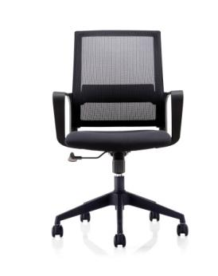 | 中背  1、覆面:椅背采用优质透气网布面料，座麻绒符合GB18401-2010国家纺织产品基本安全或GB/T 18885-2020生态纺织品技术要求规范B类要求；  2、海绵:优质回弹阻燃海绵，密度>45kg/平米，高弹性40+p，符合GB/T10802-2006标准要求；3、成型胶合板:采用环保成型胶合板，符合GB/T 22350-2017成型胶合板标准，厚度≥15mm；  4、气压棒:符合JB/T8064.2-1996或QB/T 2280-2016标准；  5、五星脚:尼龙玻纤强化，经久耐用；  6、椅轮:合成尼龙纤维树脂材料制作。3.要求产品表面无毛刺，可左右转换方向，韧性好，牢度高。
2 | 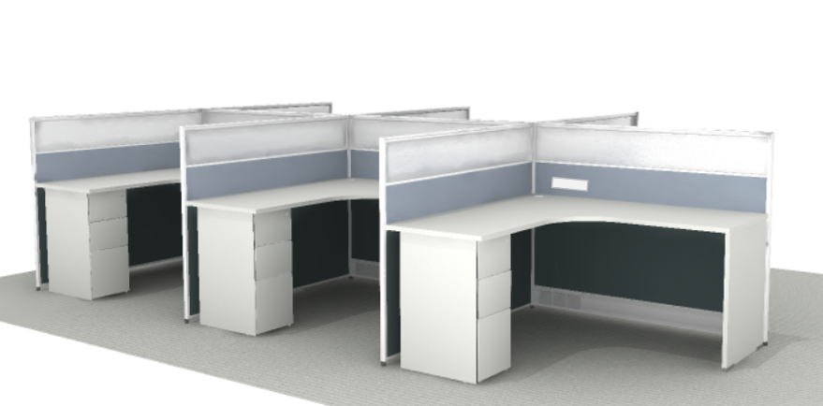  转角屏风工位（台底固定柜400W） | 1个 |  | 规格：1500*1500*1200台面深度600  1、结构:铝制框架屏风 ，采用6063-T5铝合金，厚度≥1.2mm,纯度高,色泽明亮,无针孔及砂眼现象，密度均匀，不易断裂，铝含量达到93%以上，严格执行GB/T5237.4-2017标准，金属喷漆硬度≥2H；  2、屏风基材:胶合板 （多层实木板 ），执行GB18580-2017《室内装饰装修材料人造板及其制品中甲醛释放限量》标准。  3、台面及柜体基材:采用三聚氰胺贴面刨花板；  4、台底固定柜为:二小一大抽屉，抽斗为钢抽，三节导轨。  5、配置:屏风上侧为磨砂钢化玻璃，走线屏风≥45mm厚度，底部三个面板框，桌面以上配内置多功能插座，直接使用可开、关。

